Škoda Brunch sa vracia: Vychutnajte si víkend plný noviniek, testovacích jázd a zážitkov v showroomoch Škoda po celom Slovensku

› Škoda Brunch prinesie 17. až 18. apríla 2026 víkend plný testovacích jázd, športových modelov vrátane exkluzívnej Fabie 130 a atraktívnych bonusových ponúk v 60 showroomoch po celom Slovensku.
› Návštevníci sa môžu tešiť na mimoriadny Brunch bonus aj súťaž o dovolenku na Slovensku v hodnote 1 500 eur, model Fabia 130 na týždeň či ďalšie atraktívne ceny

Bratislava, 13. apríla 2026 – Značka Škoda pozýva všetkých fanúšikov automobilov aj širokú verejnosť na 4. ročník obľúbeného podujatia Škoda Brunch, ktorý sa uskutoční v piatok a sobotu 17. a 18. apríla 2026 v showroomoch po celom Slovensku. Do podujatia sa tento rok zapája takmer 60 autorizovaných partnerov, ktorí pripravujú pre návštevníkov víkend plný noviniek, testovacích jázd a príjemnej atmosféry.
Škoda Brunch ponúkne záujemcom jedinečnú príležitosť zažiť modely značky naživo, a to vrátane športových derivátov obľúbených vozidiel či exkluzívneho modelu Fabia 130, ktorý je v ponuke len ako limitovaná edícia pri príležitosti minuloročného 130. výročia založenia značky. Návštevníci si budú môcť vozidlá nielen prezrieť, ale aj nezáväzne otestovať, vrátane elektrifikovaných modelov s plug-in hybridným a plne elektrickým pohonom.
„Škoda Brunch je pre nás a našich autorizovaných partnerov ideálnou príležitosťou stretnúť sa so zákazníkmi osobne, predstaviť im naše novinky a zároveň im dopriať príjemný zážitok v neformálnej atmosfére. Tento rok sme pripravili program zameraný na naše športovo ladené modely, ktorý osloví nielen automobilových nadšencov ale aj rodiny s deťmi, jednoducho všetkých, ktorí majú radi pekné autá a príjemne strávený čas,“ hovorí Michal Pres, vedúci marketingu a produktu v Škoda Auto Slovensko.
Návštevníci Škoda Brunchu sa zároveň budú môcť oboznámiť aj s aktuálnou zvýhodnenou ponukou značkového financovania na vybrané modely bez navýšenia, ktorá prináša ešte atraktívnejší spôsob, ako si zadovážiť nové vozidlo Škoda.
Okrem testovacích jázd čaká na návštevníkov aj atraktívna ponuka v podobe časovo obmedzenej akcie „Mimoriadny Brunch bonus“, ktorá prináša ešte výhodnejšie podmienky na všetky modely Škoda.
Súčasťou podujatia bude aj celoslovenská súťaž o hodnotné ceny, pričom hlavnou výhrou je dovolenka na Slovensku podľa vlastného výberu v hodnote 1 500 eur. Medzi ďalšie ceny patrí napríklad zapožičanie modelu Fabia 130 na týždeň či darčekové poukážky.
Atmosféru podujatia doplní občerstvenie, sprievodný program a zábavné aktivity pre deti aj dospelých. Škoda Brunch tak nie je len o autách, ale aj o stretnutiach, zážitkoch a príjemne strávenom víkendovom dni. Podujatie je otvorené pre všetkých záujemcov bez nutnosti registrácie, avšak termín na testovaciu jazdu je možné rezervovať vopred u vybraného predajcu. Viac informácií a zoznam zapojených showroomov nájdete na webovej stránke www.skoda-auto.sk.

Pre ďalšie informácie, prosím, kontaktujte:
Zuzana Kubíková, PR manager Škoda Auto Slovensko s.r.o.
M: +421 904 701 339
zuzana.kubikova2@skoda-auto.sk

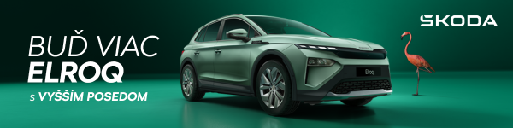
 | /SkodaAutoSK |  | /SkodaAutoSK

Fotografie k téme:
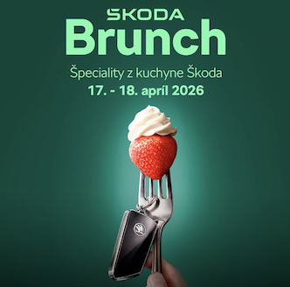 | Škoda Brunch sa vracia: Vychutnajte si víkend plný noviniek, testovacích jázd a zážitkov v showroomoch Škoda po celom Slovensku  Škoda Brunch ponúkne jedinečnú príležitosť zažiť modely značky naživo, a to vrátane športových derivátov obľúbených vozidiel či exkluzívneho modelu Fabia 130, ktorý predstavuje to najlepšie zo súčasnej ponuky značky. Návštevníci si budú môcť vozidlá nielen prezrieť, ale aj nezáväzne otestovať, vrátane elektrifikovaných modelov s plug-in hybridným a plne elektrickým pohonom.  Download Zdroj: Škoda Auto
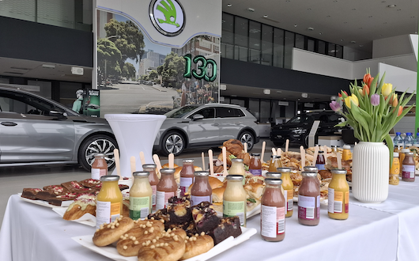 | Škoda Brunch sa vracia: Vychutnajte si víkend plný noviniek, testovacích jázd a zážitkov v showroomoch Škoda po celom Slovensku  Návštevníci Škoda Brunchu sa zároveň budú môcť oboznámiť aj s aktuálnou zvýhodnenou ponukou značkového financovania na vybrané modely bez navýšenia, ktorá prináša ešte atraktívnejší spôsob, ako si zadovážiť nové vozidlo Škoda.  Download Zdroj: Škoda Auto
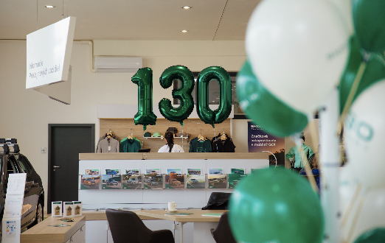 | Škoda Brunch sa vracia: Vychutnajte si víkend plný noviniek, testovacích jázd a zážitkov v showroomoch Škoda po celom Slovensku  Okrem testovacích jázd čaká na návštevníkov aj atraktívna ponuka v podobe časovo obmedzenej akcie „Mimoriadny Brunch bonus“, ktorá prináša ešte výhodnejšie podmienky na vybrané modely.  Download Zdroj: Škoda Auto

Škoda Auto
› sa v novom desaťročí úspešne riadi stratégiou „Next Level Škoda Strategy“;
› sa usiluje o to, aby sa do konca dekády zaradila medzi tri najpredávanejšie značky v Európe tým, že zákazníkom ponúka to najlepšie z oboch svetov prostredníctvom radu atraktívnych modelov s plne elektrickými, hybridnými a spaľovacími pohonnými jednotkami;
› efektívne využíva potenciál na dôležitých rastových trhoch ako je India a severná Afrika, Vietnam a región ASEAN;
› v súčasnosti zákazníkom ponúka 12 modelových radov osobných automobilov: Fabia, Scala, Octavia, Superb, Kamiq, Karoq, Kodiaq, Elroq, Enyaq, Slavia, Kylaq a Kushaq;
› v roku 2025 dodala zákazníkom po celom svete viac ako 1 040 000 vozidiel;
› je už viac ako 30 rokov súčasťou koncernu Volkswagen, jedného z globálne najúspešnejších výrobcov automobilov;
› je súčasťou Brand Group CORE, organizačnej fúzie objemových značiek koncernu Volkswagen, ktorej cieľom je dosiahnutie spoločného rastu a významné zvýšenie celkovej efektivity všetkých piatich objemových značiek;
› samostatne vyvíja a vyrába komponenty ako batériové systémy pre platformu MEB, motory a prevodovky pre ďalšie značky koncernu Volkswagen;
› prevádzkuje tri výrobné závody v Českej republike, má výrobné kapacity v Číne, na Slovensku a v Indii, väčšinou prostredníctvom koncernových partnerstiev, ďalej taktiež na Ukrajine v spolupráci s lokálnym partnerom;
› celosvetovo zamestnáva viac než 40 000 ľudí a je aktívna na viac ako 100 trhoch.

